新 书 推 荐

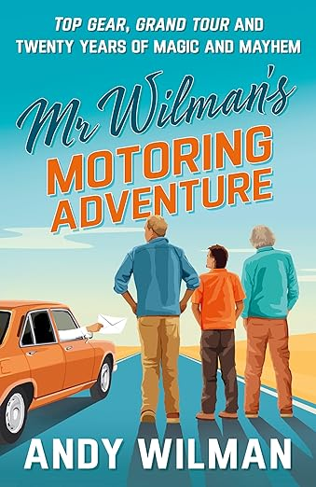
中文书名：《威尔曼先生的汽车冒险之旅：<巅峰拍档>，<大世界之旅>，克拉克森与我》
英文书名：Mr Wilman’s Motoring Adventure: Top Gear, Grand Tour, Clarkson and Me
作 者：Andy Wilman
出 版 社：PRH UK, Michael Joseph
代理公司：ANA/Jessica
页 数：416页
出版时间：2025年11月
代理地区：中国大陆、台湾
审读资料：电子稿
类 型：非小说

内容简介：

现在即可预订，揭开《巅峰拍档》（TOP GEAR）和《大世界之旅》（Grand Tour）节目二十年来精彩纷呈、惊险刺激的神秘面纱——这一切都将由幕后神秘人物为你揭晓……
《巅峰拍档》（Top Gear）将那些沉闷的周日晚会变成了欢乐的周五晚会。该节目让主持人克拉克森（Clarkson）、汉考姆（Hammond）和梅（May）成为了家喻户晓的人物，他们独特的默契配合以及轻松幽默的互动方式深深吸引了全球众多观众。有了这三位主持人的带领，《巅峰拍档》在吉尼斯世界纪录中获得了“全球最受欢迎的纪实类电视节目”这一殊荣。
然后，不久之后，这一切都消失了。
然而，一个完全明智的小型汽车消费者建议节目，最初是如何成为一种全球现象的？怎么会出了问题？他们是如何从灰烬中崛起的，成为《大世界之旅》节目，并继续攀登更高的高度的？
一个人似乎知道一切答案。
早在最初阶段，《巅峰拍档》和《大世界之旅》的共同创作者，也是杰里米（Jeremy）最要好的朋友安迪·威尔曼（Andy Wilman），便揭开了长达二十载汽车事故事件的神秘面纱。在《威尔曼先生的汽车冒险之旅》中，那位隐匿于暗处的神秘人物首次讲述了你所喜爱的电视节目的幕后故事。
这本书既不拘谨又充满欢乐，还极具捧腹大笑的趣味性，堪称关于《巅峰拍档》和《大世界之旅》的最出色之作……在全世界范围内都是如此。

作者简介：

安迪·威尔曼（Andy Wilman）除了本书，他没有出版任何书籍。他还从事过新闻工作，最初在《汽车快报》（Auto Express）工作，之后又在《巅峰拍档》（Top Gear）杂志任职，之后他从印刷媒体转型到电视行业，参与了杰里米·克拉克森（Jeremy Clarkson）主持的《汽车世界》（Motorworld）的制作。在短暂且令人难以忘怀的镜头前工作一段时间后，安迪意识到自己最适合在幕后工作。于是他和杰里米一起制作了一些非常精彩的电视节目，包括《邻居见面记》（Meet the Neighbours）、2002年重新打造的《巅峰拍档》（Top Gear）、《大世界之旅》（Grand Tour）以及几部精彩的二战纪录片。他的驾驶执照目前存放在英国交通管理局的一个抽屉里。

感谢您的阅读！
请将反馈信息发至：版权负责人
Email：Rights@nurnberg.com.cn
安德鲁·纳伯格联合国际有限公司北京代表处
北京市海淀区中关村大街甲59号中国人民大学文化大厦1705室, 邮编：100872
电话：010-82504106, 传真：010-82504200
公司网址：http://www.nurnberg.com.cn
书目下载：http://www.nurnberg.com.cn/booklist_zh/list.aspx
书讯浏览：http://www.nurnberg.com.cn/book/book.aspx
视频推荐：http://www.nurnberg.com.cn/video/video.aspx
豆瓣小站：http://site.douban.com/110577/
新浪微博：安德鲁纳伯格公司的微博_微博 (weibo.com)
微信订阅号：ANABJ2002


